DMX-HF

LIGHTING BY RDE
TRANSMISSION DE LIGNE DMX 512 EN HF

MULTIFREQUENCES HAUT DEBIT 2MB/S

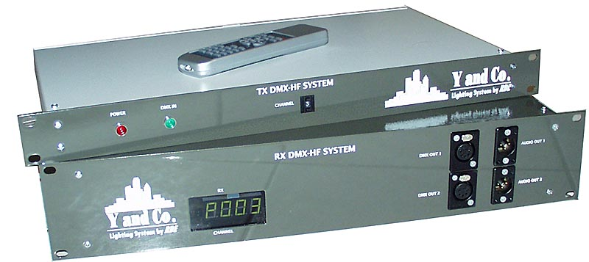

-DMX 512 CIRCUITS (1024 EN OPTION)
-10 CANAUX DE TRANSMISSION DE 2300 A 2550 MHz
-2 CANAUX AUDIO
- MISE EN FORME ET TRANSMISSION SECURISEE A HAUT DEBIT 2MB/s
-DISTANCE DE BASE 500m
-VISUALISATION DU DMX ENTRANT
-RECEPTEUR MULTIPLE (réglage par télécommande)
-4 SORTIES LIGNE DMX (optocouplé) XLR5
-2 SORTIES AUDIO XLR3
-REGENERATION DU TRAIN DMX
-SECURISATION DES DONNEES SORTANTES (pas de données anarchique
en cas de coupure)
-VISUALISATION DE BONNE RECEPTION
- MULTIPLE CHOIX D ANTENNES

DISTRIBUTEUR
YandCO
95AV DES PYRAMIDES
BP50058 TREMBLAY EN France
95947 ROISSY CDG
Tel :01 48 63 05 88
Fax :01 48 63 83 40 Contact : Yves BRUNET

